**PONTIFÍCIA UNIVERSIDADE CATÓLICA DE CAMPINAS**

**CENTRO DE CIÊNCIAS EXATAS, AMBIENTAIS E DE TECNOLOGIA**

**CHRISTOPHER OLIVEIRA RA:18726430**

**GIULIANO SANFINS RA:17142837**

**MATHEUS MORETTI RA:18082974**

**MURILO ARAUJO RA:17747775**

**VICTOR REIS RA:18726471**

**SISTEMAS OPERACIONAIS B – PROJETO 1**

**CRIPTO – DEVICE – DRIVER – SOB**

**CAMPINAS**

**2020**

**SUMÁRIO**

**1. INTRODUÇÃO**3

**2. DETALHES DE PROJETO DO MÓDULO DE KERNEL**3

**3. DESCRIÇÃO DOS RESULTADOS**3

**4. CONCLUSÃO**21

# **1. INTRODUÇÃO**

Esse projeto teve como principal objetivo familiarizar o aluno com os principais aspectos de implementação de um módulo de kernel, desde a criação, compilação, instalação e testes, sendo esse módulo é capaz de utilizar a API criptográfica do kernel Linux, para cifrar, decifrar e calcular o *hash*.

Um outro objetivo seria analisar e entender o funcionamento de algoritmos que trabalham com e sem criptografia no *Linux*, analisar seus resultados e além disso verificar os códigos que trabalham com cálculo de *hash*, assim gerando uma base no conhecimento de noções de segurança de dados.

# **2. DETALHES DE PROJETO DO MÓDULO DE KERNEL**

Neste projeto alguns objetivos foram requisitados, dois códigos precisavam ser escritos, um sendo o módulo que faria, as chamadas para a API criptográfica do kernel, a conversão da *string* inserida para hexadecimal e a conversão oposta, transformando a *string* hexadecimal de volta para a *string* original , além de realizar o resumo criptográfico *(HASH),* e outro código que trabalharia em nível de usuário onde receberia as requisições e *strings* enviadas pelo o usuário.

# **3. DESCRIÇÃO DOS RESULTADOS**

Para entendermos melhor o funcionamento da criptografia, foi nos dado um trabalho onde deveríamos inserir uma frase (*string*), e após isso convertê-la em hexadecimal e analisar o que ocorre com a *string* utilizando e não usando criptografia, para saber a diferença do que ocorre quando é aplicada ou não, podendo observar a partir desse simples teste as metodologias para se obter a *string* original. Após realizarmos a construção da criptografia e toda essa análise através de impressões no terminal do Linux, foi desenvolvido uma segunda função, no qual tinha principal intuito de “*descriptografar*” a frase inserida pelo usuário, e também, realizar uma segunda conversão, que deveria obter a frase que está convertida em hexadecimal, passando-a para a frase original que foi escrita pelo usuário. Essa frase quando continha uma quantidade menor de 16 bytes, era completada com zeros em suas últimas posições após a entrada do usuário.

No começo tivemos algumas dificuldades, pois não saberíamos como realizar essa transformação e quantos “bytes” e posições em um vetor cada letra ou número ocuparia. Então após a realização de alguns testes em um arquivo separado, e analisado como seria a melhor forma de aplicar essas duas conversões, podendo notar que uma letra ou um número poderia ser escrito em hexadecimal com duas posições em um vetor, sendo a letra acompanhada de um número ou até mesmo de outra letra na segunda posição do vetor, onde através disso foi realizado a manipulação de dividir por 16 e trabalhar com o resto da divisão, e depois, o processo inverso, de multiplicar por 16 elevado a 0 ou 1, pois se tratava apenas de duas posições. Podendo dizer que após vários testes e análise foi possível obter a frase de origem exatamente como foi escrita, aplicando depois a criptografia nessa frase como foi dito acima o seu objetivo. Nessa criptografia, tinha que conter sempre uma chave e um *iv*.

Por fim, foi desenvolvido a função responsável pelo cálculo do *hash* para trabalharmos melhor com os dados e análise de seus resultados, no qual, especificamente no *hash*, não completamos a *string* inserida pelo usuário com zeros.

Abaixo foi inserido uma sequência de imagens em um dos testes finais que realizamos do programa, onde é possível verificar o menu e as opções de criptografia (c), *descriptografia* (d) e *hash* (h). Da figura 1 a figura 5, pode observar a escolha de criptografia no menu, e a inserção de entrada de *string*, onde foi digitado *“abcde12345”*, e depois convertendo esse valor em hexadecimal, onde foi retornado *“61626364653132333435303030303030”* como pode ser visto na figura 4, e depois aplicando a criptografia, que foi utilizado o *keyp* de *“0123456789123456”* e *iv* de *“0123456789123456”*, retornando o resultado *“69e62d6aB9847e7f9cb9864101406dbd”*, copiando esse valor e aplicando na opção de “descriptografia”, como pode ver com mais detalhe da figura 6 a 10, observando que resulta no valor *“61626364653132333435303030303030”*, pois após aplicar a função de “descriptografia” e “desconversão”, resultado na *string* em hexadecimal criptografada na opção 1.

E também, as figuras 11 a 12, pode se ver com mais detalhe o funcionamento da opção *hash*, onde foi inserido também a frase *“abcde12345”*, e retornado o valor *“61d6504733ca7757e259c644acd085c4dd471019”*, onde foi realizado com a chave *SHA1 (CryptoLogic SHA1 valor; 40 caracteres)* para o cálculo do *hash*, e por fim, na figura 13, com um auxílio de uma calculadora de valor de *hash* online, foi possível confirmar que o nosso cálculo do *hash* funciona corretamente como o esperado.

E por fim, nas figuras 14 e 15, mostra a interação de saída de do programa, mostrando como funciona se caso o usuário desejar encerrar o processo e como o nosso programa se comporta e imprime na tela a saída.

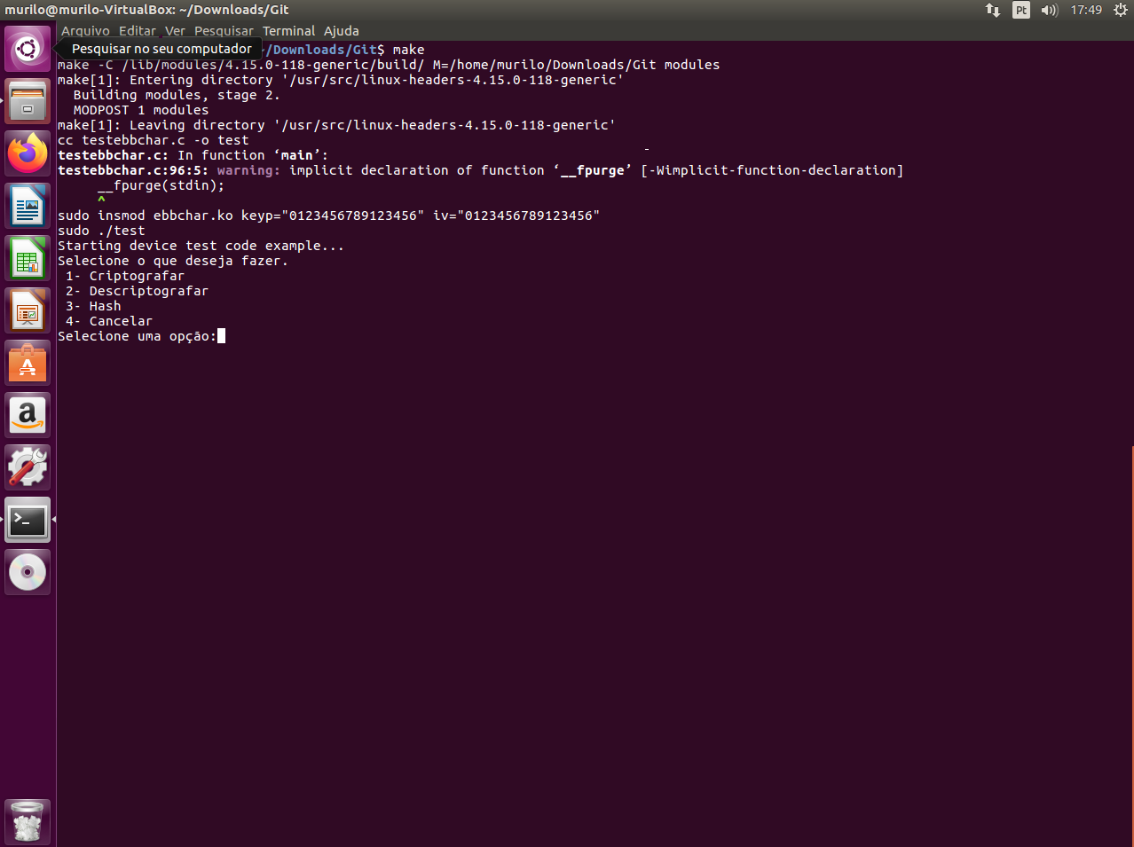

Figura 1: Tela Inicial onde o usuário seleciona o que deseja fazer, criptografar, *descriptografar* ou calcular o resumo criptográfico de uma futura entrada, ou cancelar para fechar o programa.

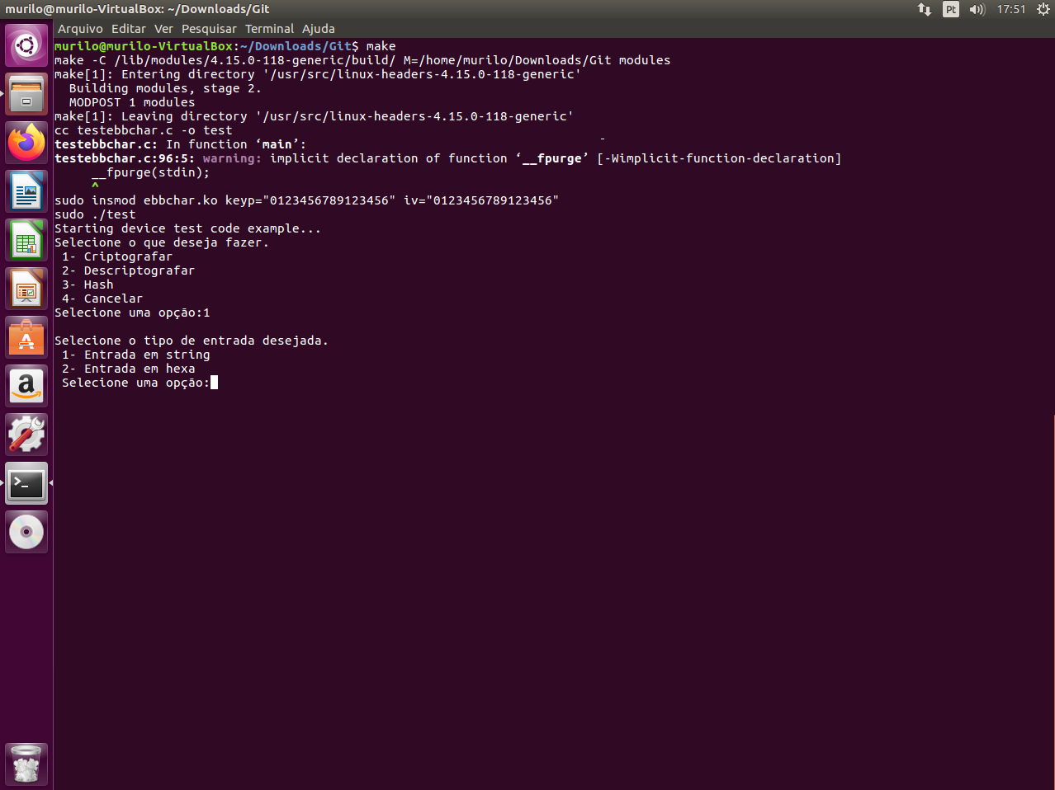

Figura 2: Tela secundária onde o usuário seleciona o tipo de entrada que colocará, podendo ser *string* comum ou uma *string* hexadecimal.

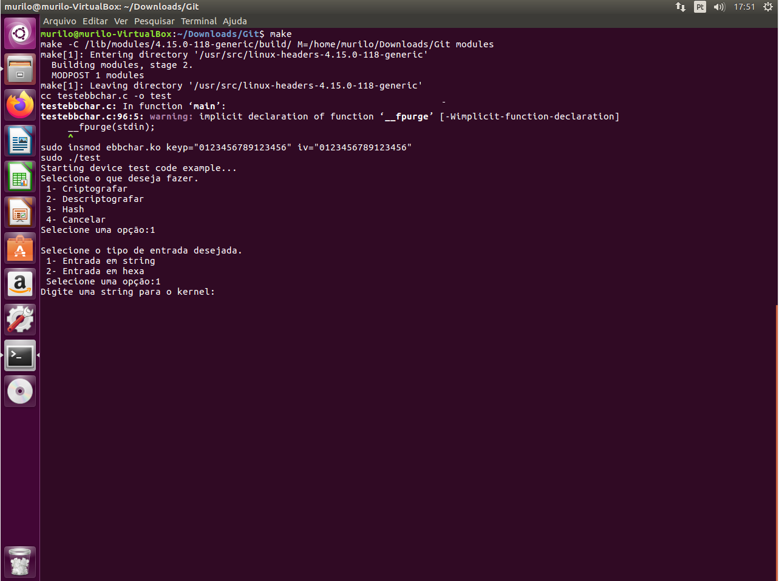

Figura 3: Neste exemplo foi selecionado a função de criptografia utilizando como entrada uma *string* comum.

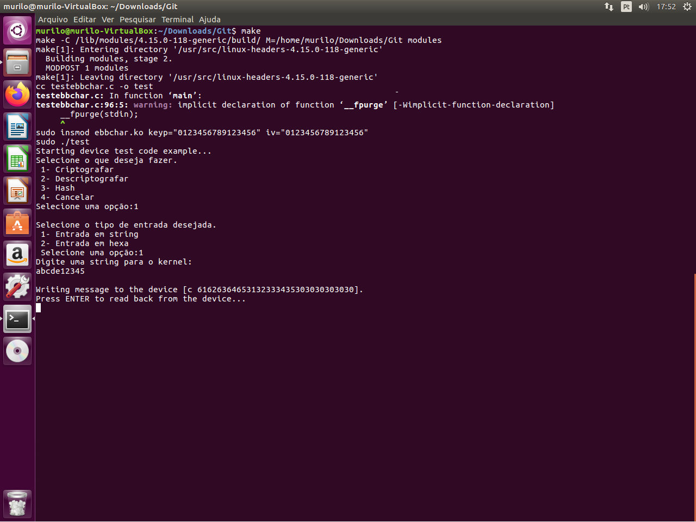

Figura 4: Ainda com a configuração anterior, foi redigido a entrada “abcde12345”, e o primeira impressão se trata da entrada completada com 0’s (zeros) (para completar os bits faltantes), e então convertida em Hexadecimal.

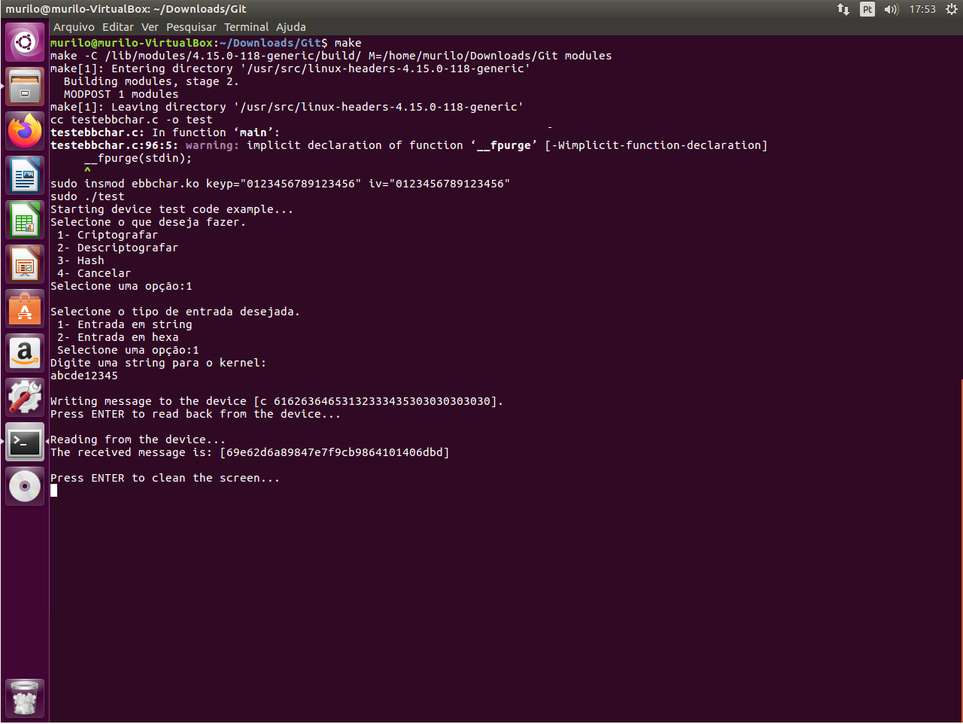

Figura 5: Continuando o exemplo anterior, a segunda impressão se trata da mensagem criptografada utilizando a API criptográfica do Kernel.

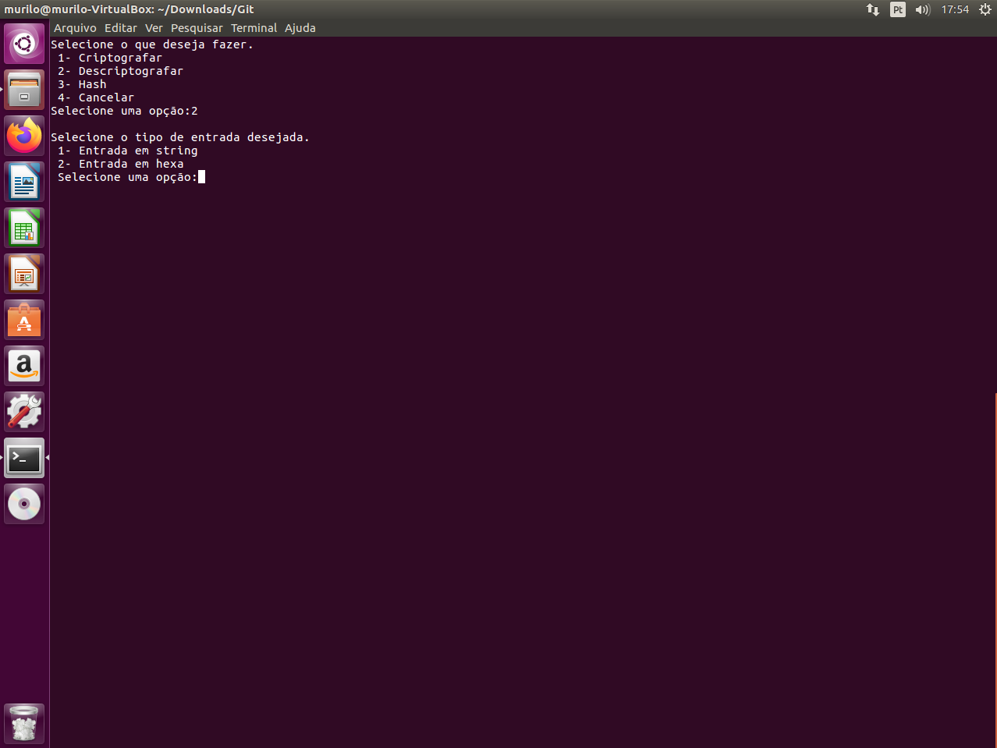

Figura 6: Neste exemplo foi selecionado a função de *descriptografia.*

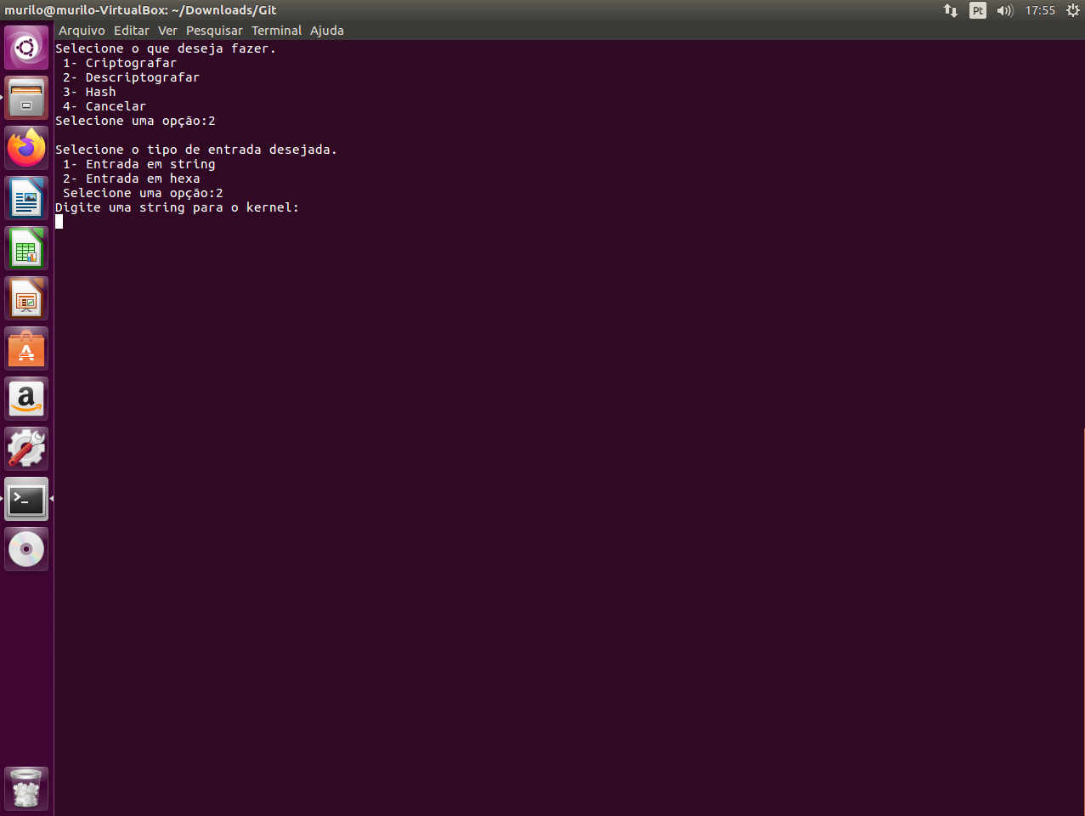

Figura 7: E a entrada selecionada foi uma *string* Hexadecimal.

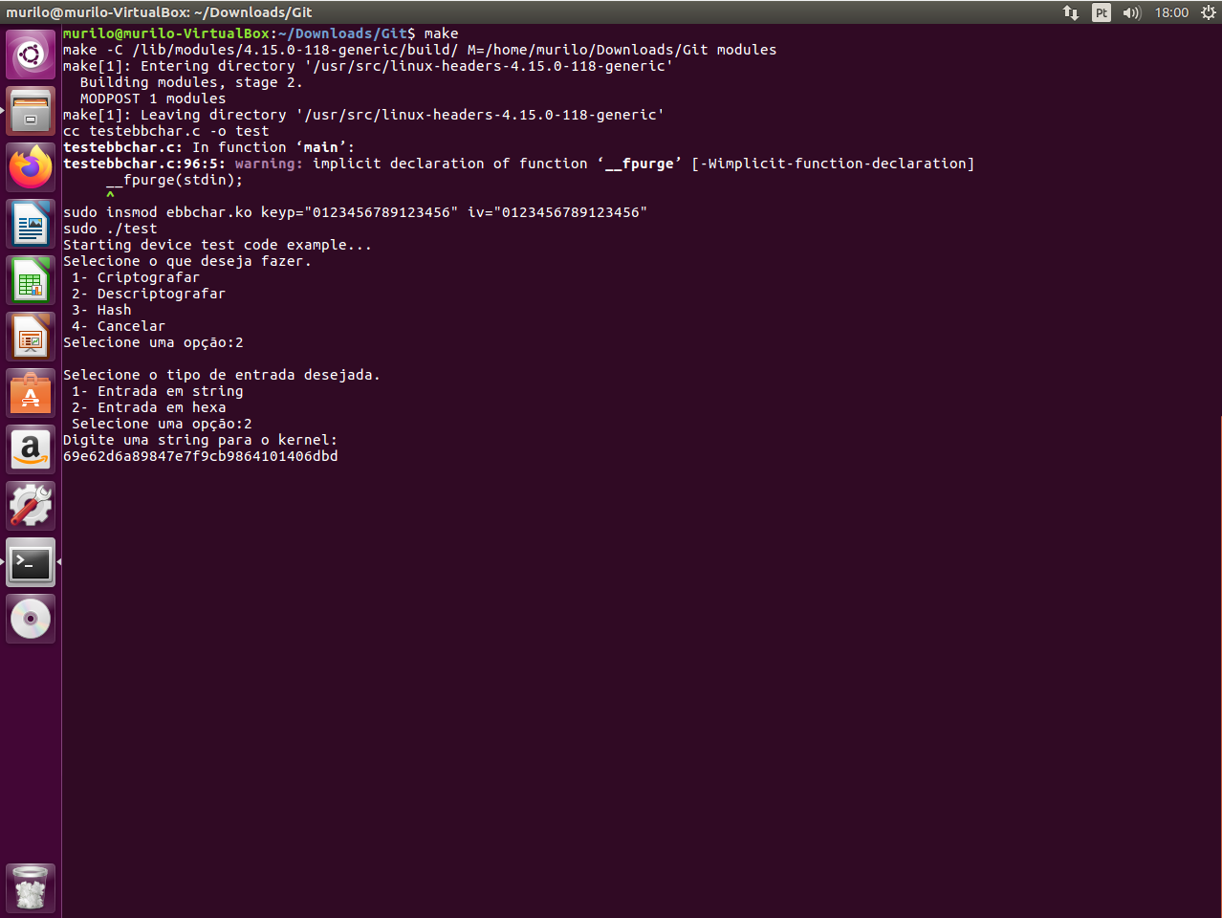

Figura 8: Sendo a mensagem redigida *“69e62d6a89847e7f9cb9864101406dbd”.*

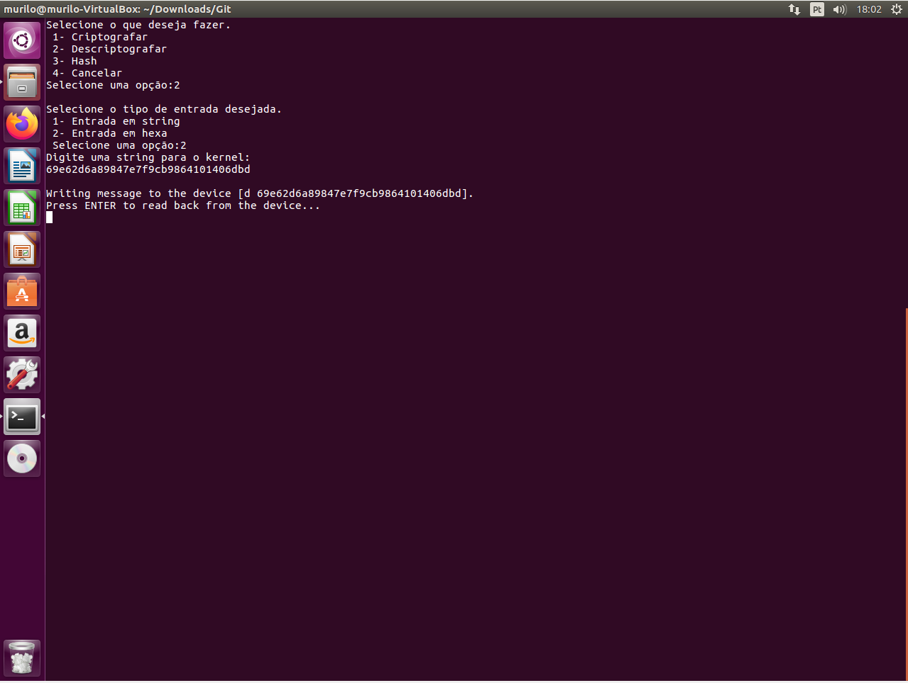

Figura 9: A impressão apresentada se trata da própria mensagem enviada por se tratar de ser uma *string* Hexadecimal.

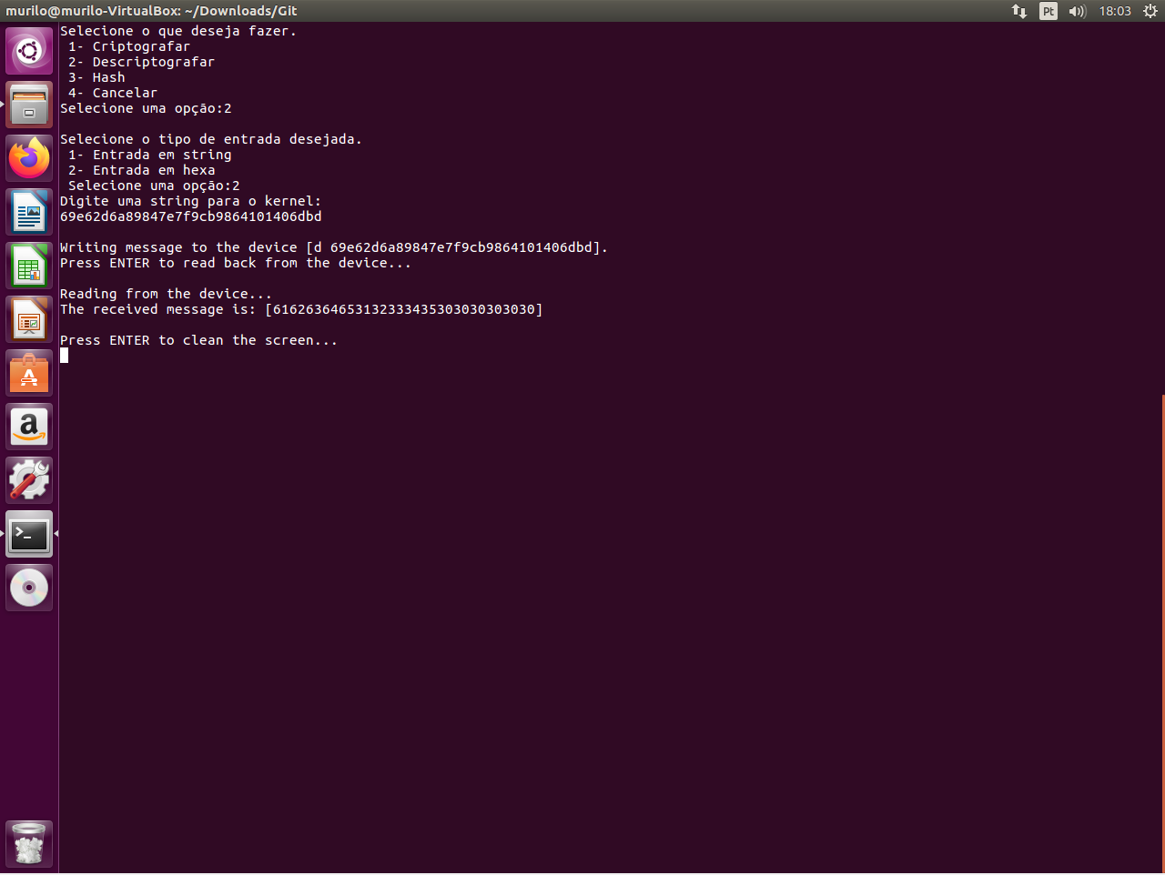

Figura 10: E a segunda impressão trata-se da mensagem enviada *descriptografada* utilizando a API criptográfica do Kernel, é possível identificar que a mensagem criptografada e *descriptografada* são as mesmas, como na figura 5.

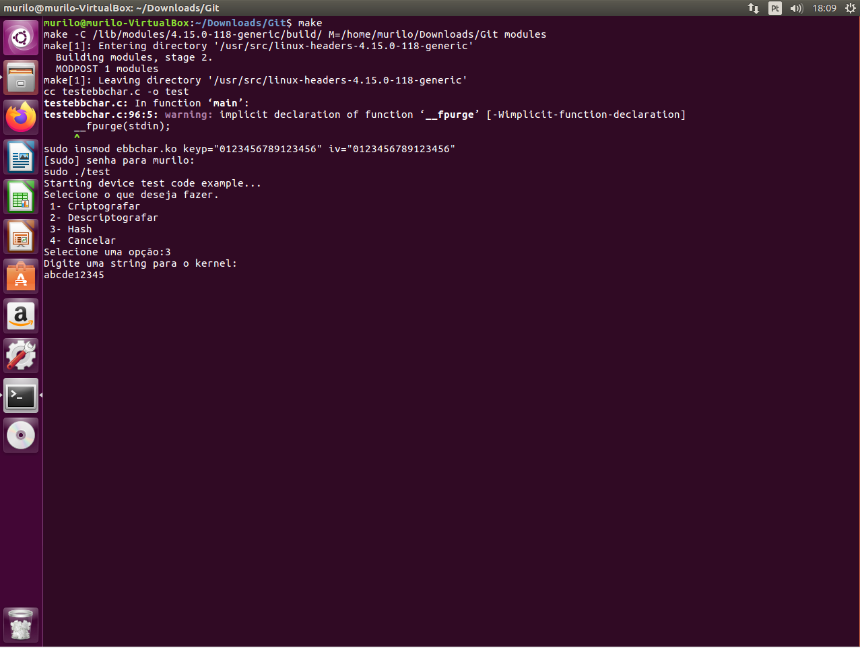

Figura 11: Neste passo foi escolhido a opção de *hash* (resumo criptográfico) e como entrada foi inserido “abcde12345”.

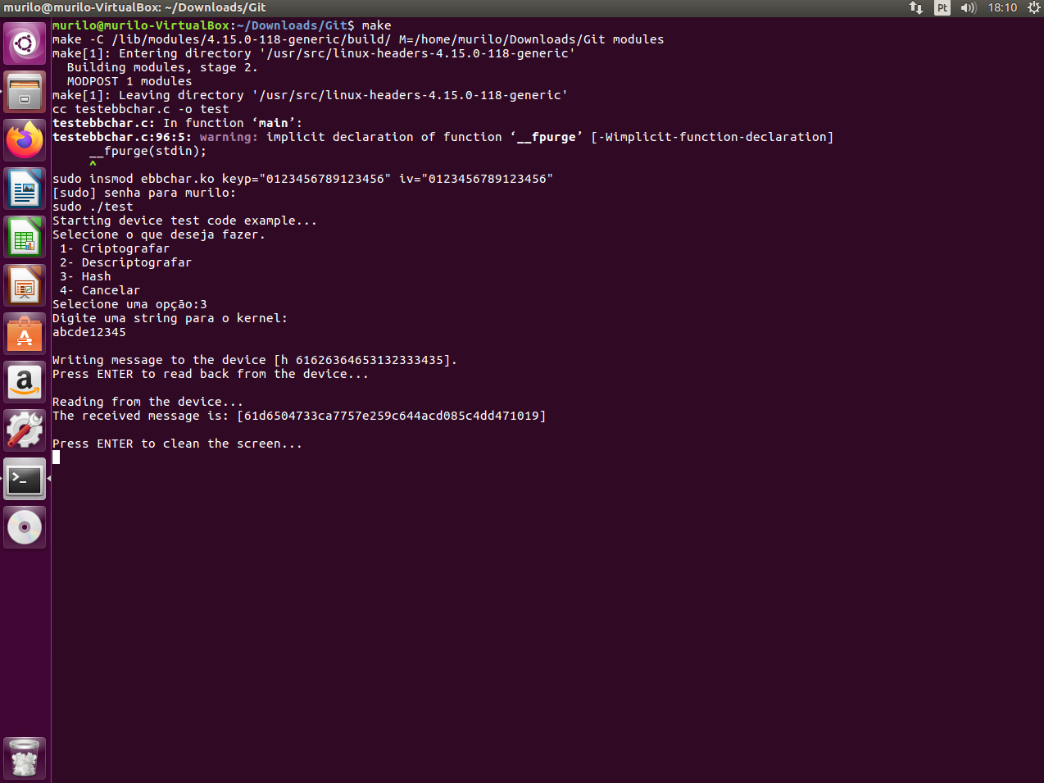

Figura 12: Para o *Hash* não é utilizado a conversão hexadecimal mesmo ela aparecendo na tela. O resultado do resumo é mostrado na tela na segunda saída.

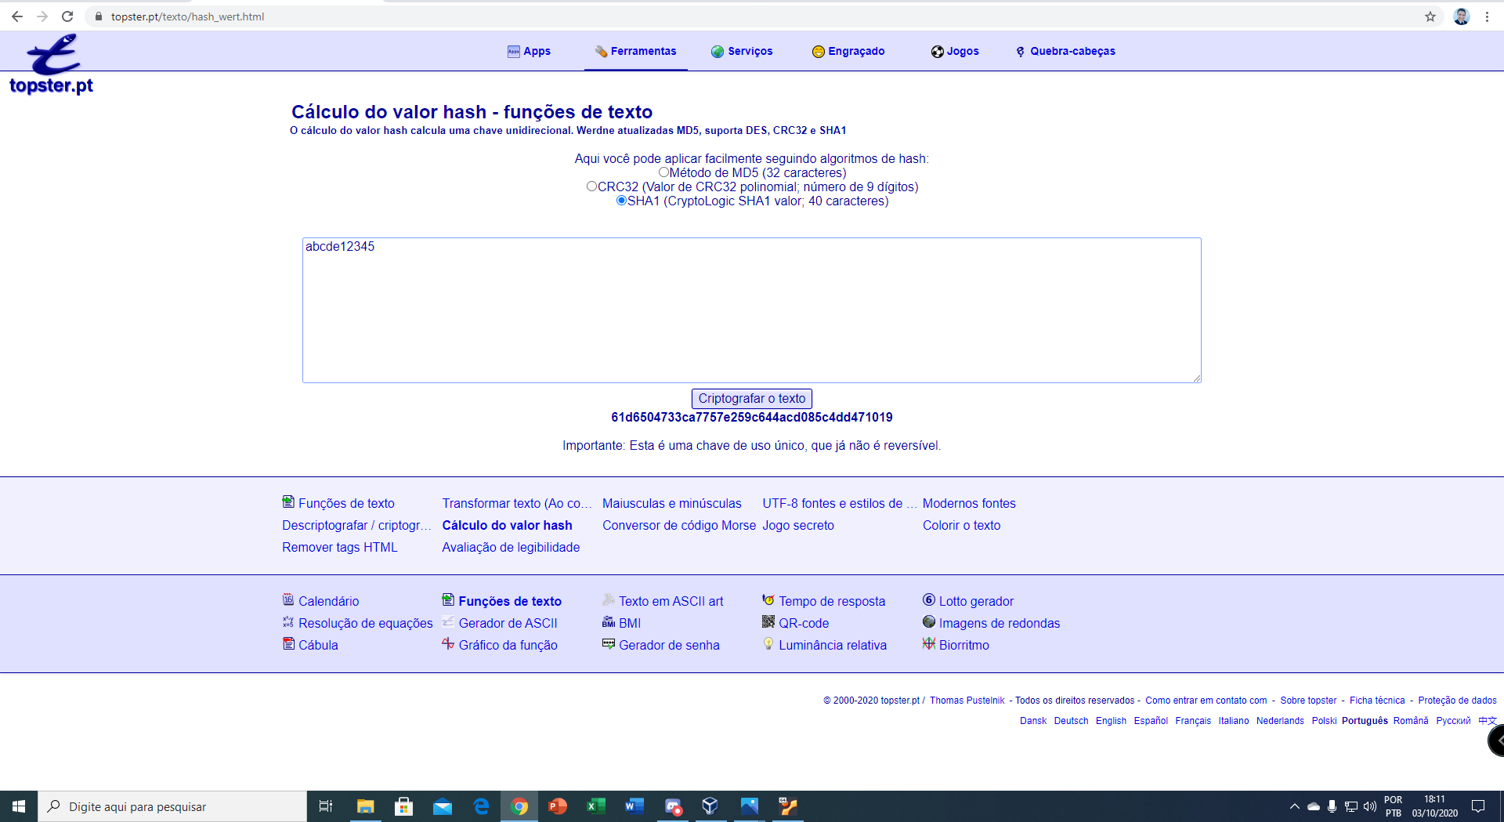

Figura 13: Foi feito uma comparação do resumo obtido em nosso módulo com o de um site, certificando-nos do mesmo estar correto.

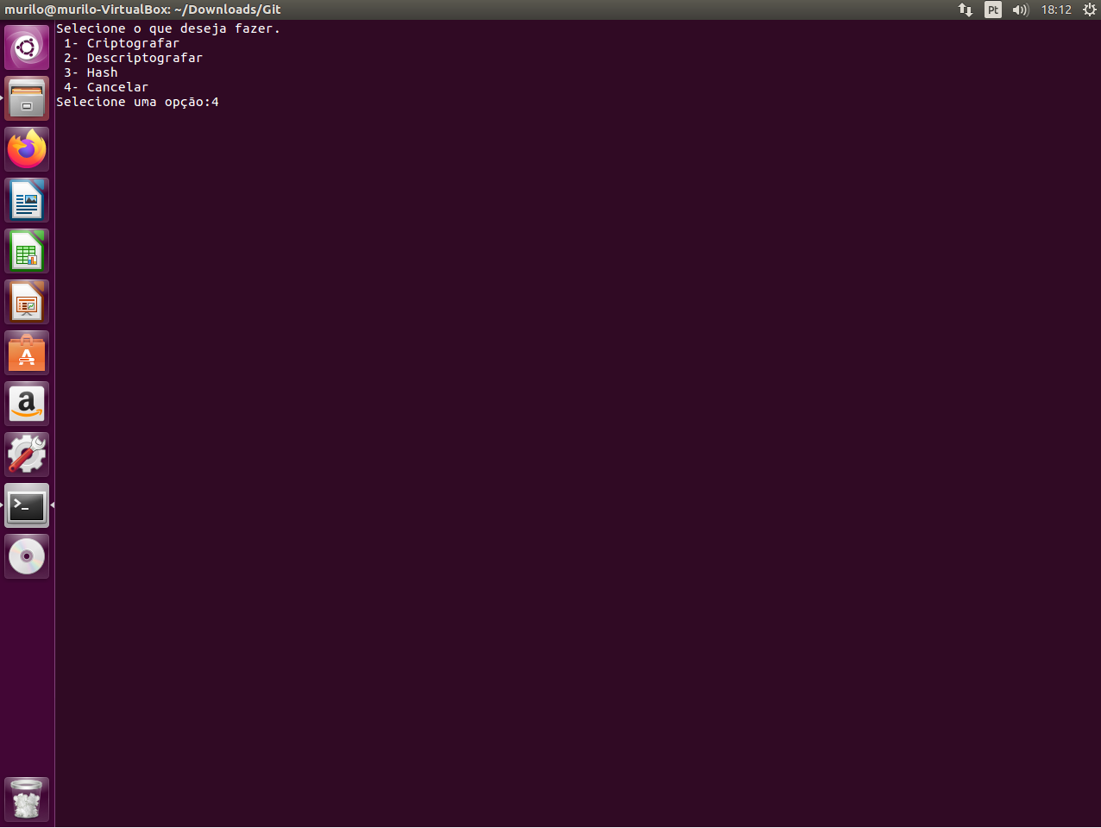

Figura 14: E por fim pode-se selecionar finalizar o programa de teste do módulo.

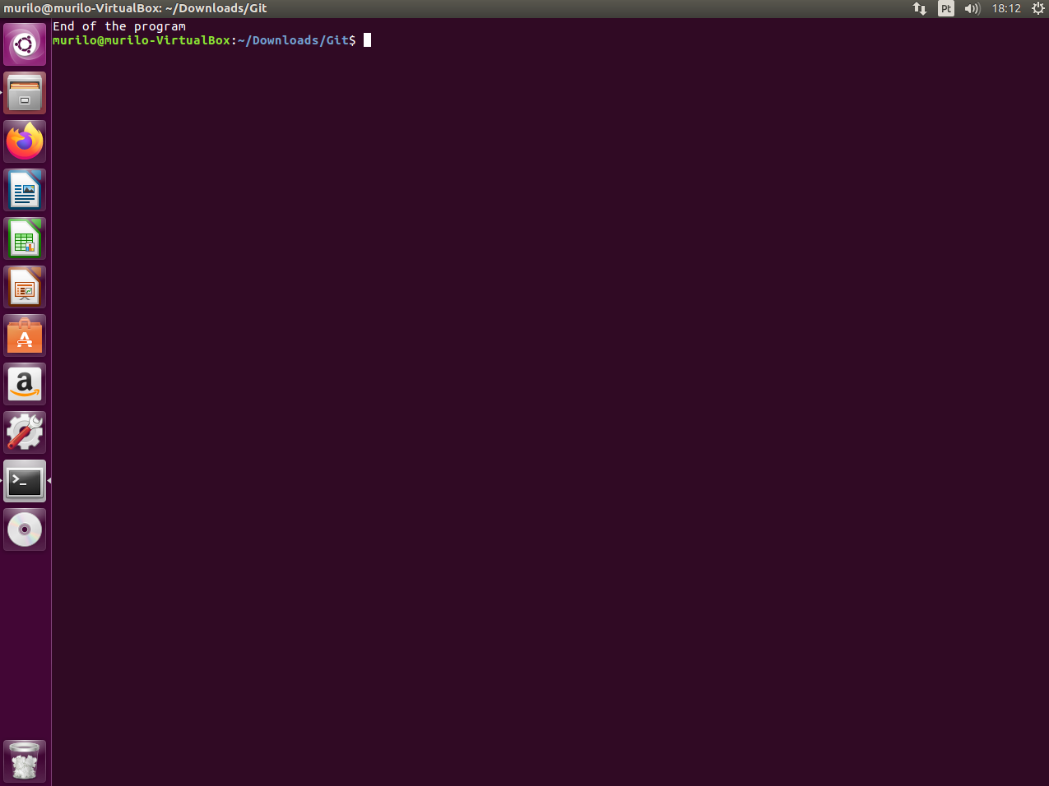

Figura 15: O programa é encerrado e a tela é limpa.

Abaixo pode se observar com mais detalhe um diagrama no qual foi construído, para melhor visualização de como o nosso programa funciona e se comporta em relação as devidas interações do usuário que estão sendo indicados nos retângulos do diagrama:

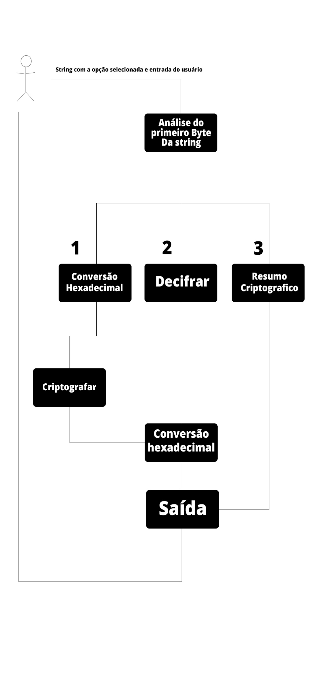

# **4. CONCLUSÃO**

De acordo com os resultados obtidos é possível concluir que o objetivo principal do projeto foi alcançado com êxito, todos os aspectos da implementação do módulo, que utiliza a API criptografia do Kernel, foram realizados, testados e analisando o comportamento do algoritmo sem criptografia e com criptografia, verificando o que ocorre na *string* quando ela é codificada em hexadecimal, e também, de hexadecimal para o texto original.

Com esse experimento pudemos conhecer mais sobre o *Linux* no que se diz respeito aos módulos de kernel e como trabalhar com a API criptografia, como criar, compilar, instalar e remover um módulo, habilidades que serão requisitadas no decorrer dos próximos projetos e até mesmo no ramo empresarial e profissional se um dia for requisitado.